基于Qt智能家居系统客户端的设计与实现
王玥，嵇涛
（应用科学学院 黑龙江 哈尔滨 150080）
摘 要：为了实现对智能家居系统硬件进行很好的管理和人机交互，提出了一种基于Qt的智能家居系统客户端的设计方案，并完成系统的软硬件设计。该系统的硬件部分主要为客户端运行提供嵌入式环境并外接一些传感器和通信设备，软件部分采用Qt进行全新UI设计编程，并使用C/C++语言进行编程，采用SQLite数据库、MPlayer播放器内核等技术进行具体的功能实现，所有都采用触屏操作。实际应用表明，该系统具有UI设计简单明了、操作直观方便的特点，达到了设计要求。
关键词：智能家居；客户端；Qt；UI设计

中图分类号:TP277 文献标识码:A

Design and implementation of smart home system's client based on the Qt
WANG Yue , Ji Tao
(Harbin University of Science And Technology , Harbin 150080,China)
Abstract: In order to achieve the smart home system hardware for good management, and human-computer interaction, this paper proposes a design of smart home system’s client based on Qt, and completes the hardware and software design of the system.Hardware part of the system is mainly to provide client runs an embedded environment and external some sensors and communications equipment, software part using Qt to design new UI programming, and use C/C++ programming language, using the SQLite database, MPlayer players kernel technology to realized the functions, touch screen operation is the main method to operate.Actual application shows that the system has the simple UI design, intuitive and convenient operation, which has reached the design requirements.
Keywords: Smart Home; Client; Qt; UI design

高科技的运用已经影响到我们的方方面面，智能家居能够使人们的生活更加舒适、更加智能、更加安全，它可以改变人们的生活习惯，提高人们的生活水平，这无一不是许多研究智能家居技术的理由^{[1]}。苹果在2014年6月2日召开的全球开发者大会上，推出了一个全新的智能家居平台（Smart Home Platform）。谷歌、三星等国际巨头均采取措施进军智能家居领域，智能家居也将成为继智能手机后的下一个战场。目前市场上相关界面友好的UI设计智能家居产品出现不是很多，目前的设计研究论文又很少有基于Qt的智能家居UI设计。并且目前很多的智能家居产品还都只是使用物理按键进行操作。
可见，对智能家居的UI设计与实现触控操作显得十分的必要，并且符合当前的趋势。为了实现本智能家居客户端，在做了方案设计论证的基础上，提出并设计了一种基于Qt智能家居系统客户端的设计与实现的系统设计方案，该设计功能十分完善，界面友好，简单易用，所有的操作都是以触摸的方式触发。
1 系统架构总体设计
该智能家居系统客户端的系统架构总体设计如图1所示，其中包括相关的硬件设计与软件技术采用，整个系统总体分为4层，分别是硬件层、硬件抽象层、系统层、应用层。其中硬件层是客户端设计所采用的所有硬件设备，硬件抽象层为引导嵌入式Linux系统的u-boot，系统层为嵌入式Linux系统层，对于应用层来说，具体将分为应用底层与应用上层，应用底层为客户端的技术采用和UI设计，应用上层则为具体的功能模块实现^{[2]}。

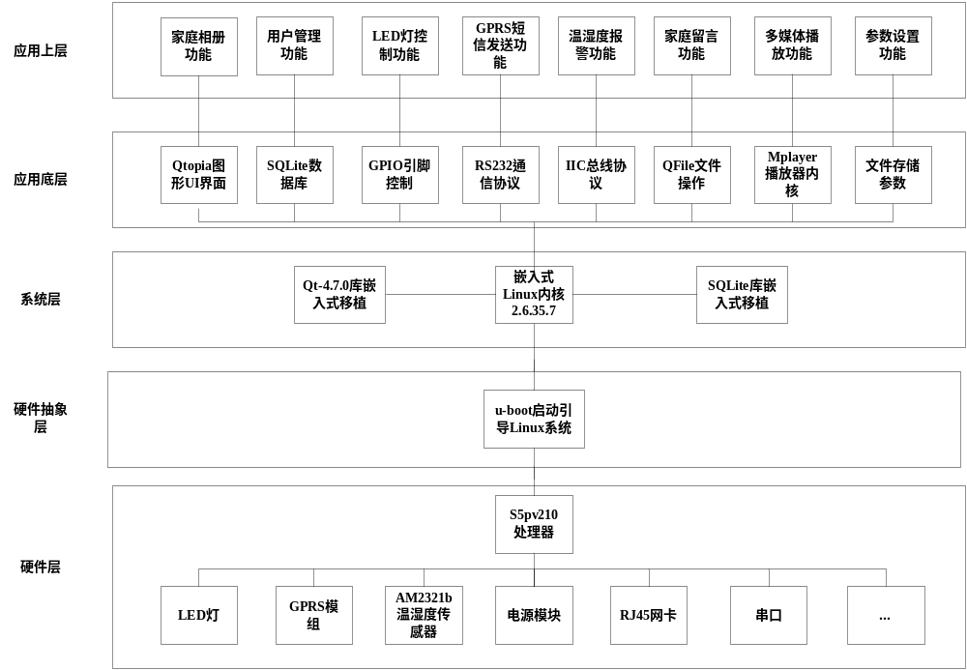
图1 系统总体结构图
Fig.1 Structure diagram of the power control unit test system
2 系统硬件实现方案设计
智能家居系统客户端硬件设计主要由三星s5pv210处理器、LCD显示触摸屏、LED显示灯、AM2321b温湿度传感器模块、GPRS短信模组等。
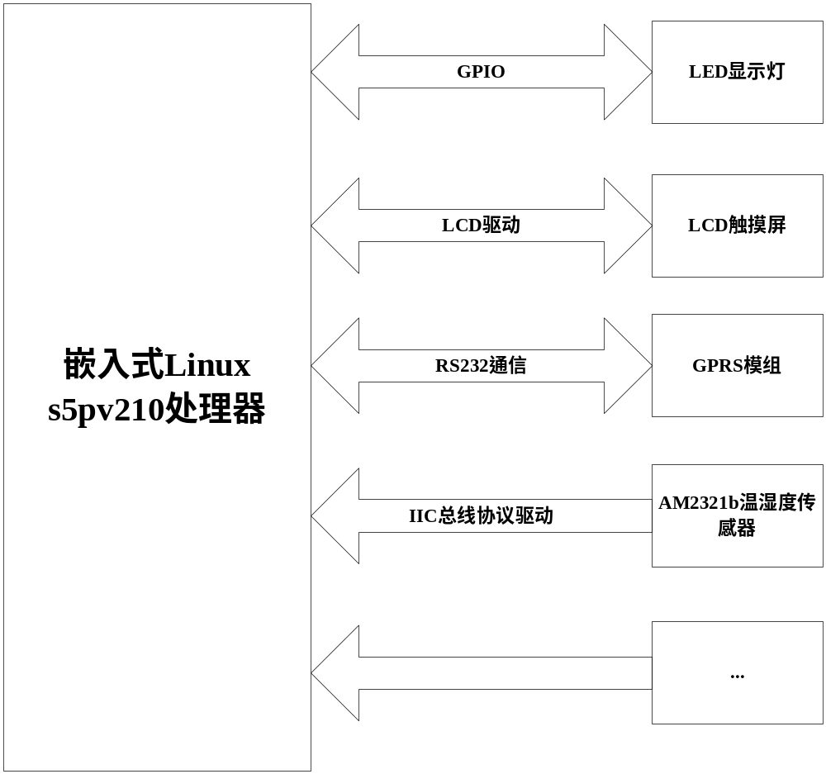
图2 系统硬件结构图
Fig.2 Structure diagram of the hardware system
2.1 嵌入式微处理器
处理器是嵌入式处理数据的核心，能够将整个客户端的数据进行处理并返回显示，本系统的处理器是三星公司生产的s5pv210处理器，最高主频能达到1GHz，完全满足本设计的要求。
2.2 LED显示灯
LED显示灯的控制是用GPIO直接进行控制的，当然还可以封装驱动进行控制。LED控制是智能家居系统的对于电器控制的一个缩影，只要连接一个现实中的电磁继电器，那就可以控制生活中，只要是用开关控制的电器。
2.3 LCD触摸屏
LCD触摸屏是整个客户端人机交互的核心，所有的操作都是通过对LCD触摸屏的点击就能向客户端发送控制请求，并实时的获得反馈。本客户端采用的是一块800×480的显示分辨率的触摸屏。同时也很好的适应于当前主流的控制方式，物理按键控制渐渐的已经淡出了我们对于人机交互的要求。
2.4 GPRS模组
GPRS模组是客户端进行短信发送，短信报警的核心部件。本设计采用的是华为公司生产的型号为MG323-B的GSM/GPRS无线数据终端，本模块具有很丰富很全的技术手册，非常方便进行开发使用。本客户端可以正常的发送短信，同时也可以进行固定号码的短信报警^{[3]}。
2.5 AM2321b温湿度传感器
AM2321b的温湿度传感器既支持单总线协议同时又支持IIC总线协议，本设计对这个传感器进行编写IIC驱动，通过对驱动文件读取获取实时的温湿度。传感器挂载IIC总线上能够使客户端管理大量遵循IIC总线协议的传感器，十分简单方便。
3 系统软件实现方案设计
3.1 嵌入式开发环境搭建
本客户端UI采用的是Qt-4.7.0版本，Qt是跨平台开发最好用的软件之一，而且具有大量的封好的API库函数可供调用，大大的减少的开发的周期，很好的方便了开发工作。UI的设计是在Windows平台下进行设计制作，然后通过在Ubuntu系统内进行交叉编译源码后，通过网络文件系统挂载，在嵌入式Linux平台上运行客户端UI。整个过程十分便利，Windows下可以通过虚拟机建立Ubuntu系统，通过文件夹共享在Windows下编写的源代码能很快的在Ubuntu环境下进行交叉编译，然后通过网络文件系统挂载传输到开发板上运行，无需每次都将目标程序拷贝到开发板上运行。
3.2 嵌入式Linux操作系统移植
我们在官网就能很轻松的下载到嵌入式Linux系统2.6.35.7，然后我们将其在Ubuntu系统环境下进行解压。通过配置编译裁剪后，使用arm-linux-xxx交叉编译工具链，进行交叉编译之后，通过u-boot进行镜像的烧写，同时还要制作yaffs2文件系统进行烧写。这样嵌入式Linux操作系统移植就完成了^{[4]}。
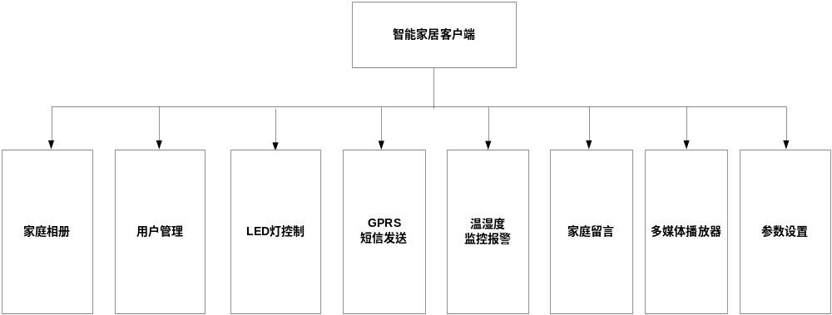
图3 系统软件设计结构图
Fig.3 Schematic diagram of the software test system
3.3 Qt-4.7.0 与 SQLite 开源工程库移植
在嵌入式系统下，对于具体的软件应用具有很严格的要求，需要用到什么技术，就要将相应的库进行移植，这样才保证了嵌入式系统的特点：专用、嵌入。
Qt与SQLite的移植基本都是相同的，都是先进入官方网站进行下载源码然后，进行解压，通过命令“./configure”进行配置，然后再使用交叉编译工具链，编译源码。将生成的“*.so”库文件拷贝到嵌入式相应的平台目录中，接着在启动脚本中添加环境变量就可以支持程序的调用了，如果移植失败，就会显示未找到相应库而运行失败。
3.4 硬件控制通信方案
本客户端对于硬件的控制有3种方式，第一种方式是直接通过打开GPIO设备文件，对具体的GPIO引脚进行设置高低电平就可以控制LED灯的亮灭开关。这对于电器的开关控制是十分重要的。第二种方式是GPRS模组的控制方式，因为GPRS模组可以直接被串口控制，所以本客户端选用的是串口直接控制，但是开发板的串口是有限的，所以这样的硬件通信方式，不能采用太多。最后第三种方式是通过IIC总线协议，对支持IIC通信的硬件，编写IIC驱动，一个IIC总线能够挂载很多设备，并且设备之间的通信是互不干扰的。
3.5 用户管理数据库结构
数据结构对于用户管理是十分重要的，在这里客户端使用的数据结构比较简单，客户端采用的是一个具有三个数据成员的结构体，第一个是序号（int Num），第二个是用户名（char UserName[]），第三个是密码（char Password[]），他们分别对应于数据库中的整型主键值，还有两个文本型的数据分别是用户名和密码。除了用户的数据，对于监控的关键数据也是存在数据库中的^{[5]}。
在软件实现方案中，主要是讲述了具体需要使用到的相关技术，并说明它们是如何运用的，还有就是使用怎么样的数据结构，数据是如何管理的。
4 应用软件程序设计与UI设计
客户端程序运行起来就会开启所有后台的数据收集，当有数据超出警戒值时就会产生警报，这样就能时时刻刻的起到管理的作用，另外只有当用户登录成功后，才能进入管理菜单，进行相关的操作^{[6]}，整个程序设计流程图如下图所示。
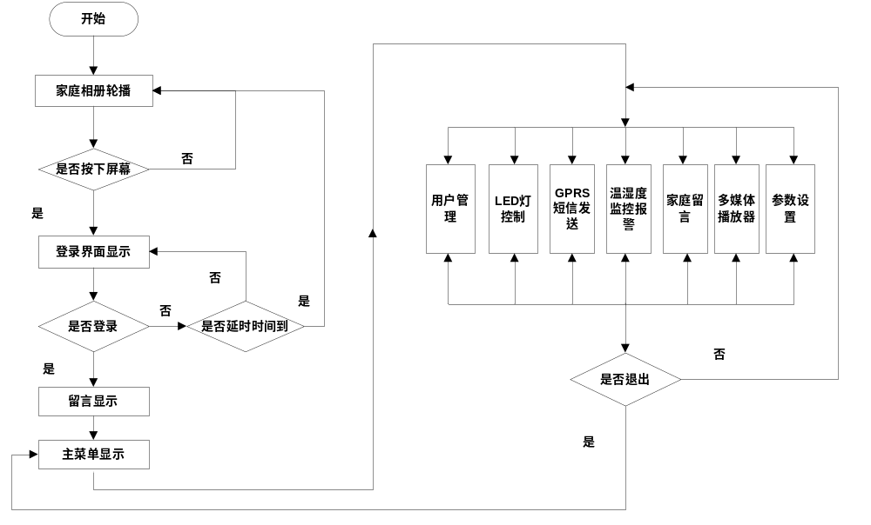
图4 软件设计的流程图
Fig.4 Flow chart the software design

4.1 家庭相册
家庭相册是用户平时没有登录的时候，LCD显示屏进行图片轮播的一个循环播放，当客户点击屏幕的时候时，图片轮播就中断了，进入登录界面。在登录界面时，用户在一段时间内无操作的话，就会回到家庭相册，重新进行相册图片轮播展示。如果登录成功后，就会短暂的淡入淡出的显示家庭留言，之后就进入了主菜单，客户端的所有操作的入口就在这主菜单里面。
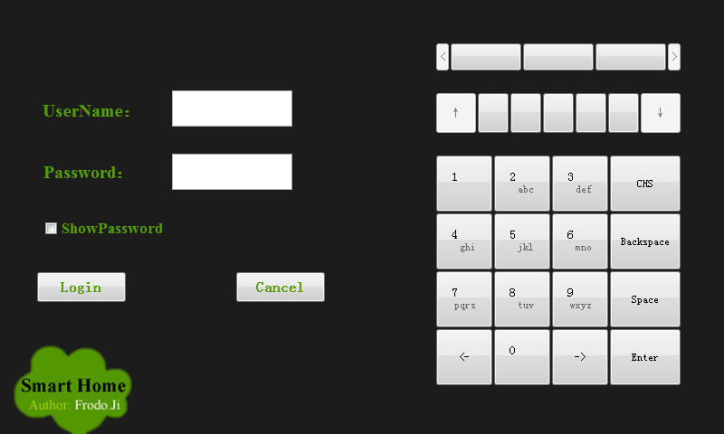
图5 登录界面图
Fig.5 Interface chart of the login system
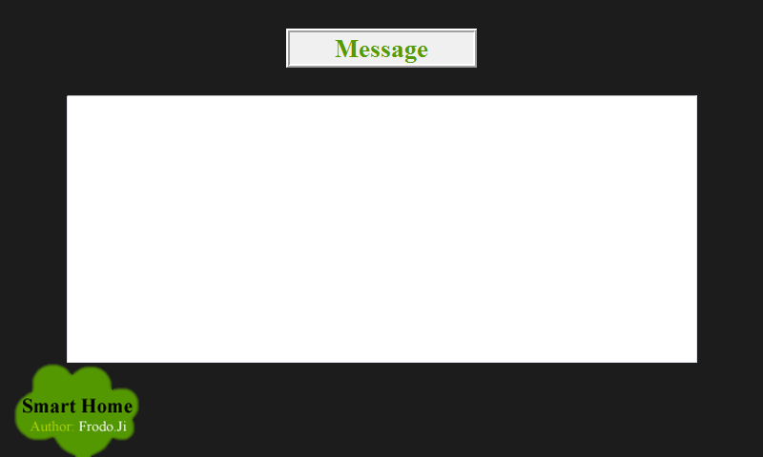
图6 留言显示界面图
Fig.6 Interface chart of the leave message show
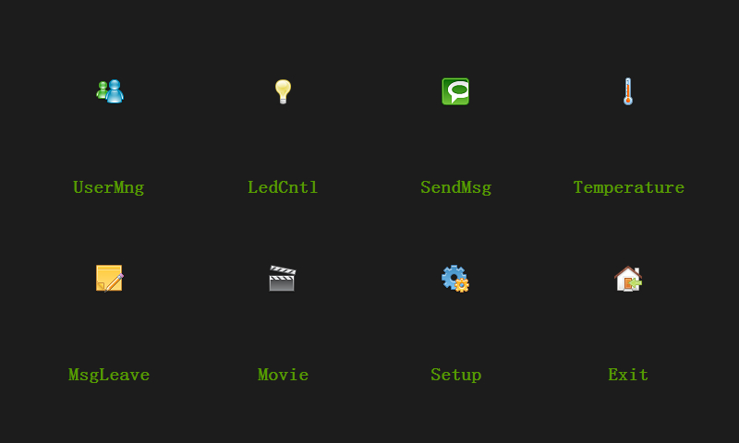
图7 主菜单界面图
Fig.7 Interface chart of the main menu
4.2 用户管理
用户管理就是对用户的数据进行增、删、改、查的操作SQLite数据库就有很好的API函数进行再次封装，只要将这四个常用操作的函数封装好后，就可以简单的实现用户管理，并且对于家庭用户来说，并不需要很多的用户存储，一般是不会超过两位数的。
4.3 LED灯控制
LED灯的控制是用户在UI界面直接点击按钮后，相应的LED灯就能显示暗或者是灭。并且UI界面会根据当前的状态进行更改，当图片显示彩色的时候，表示灯已经是亮的，为灰色的时候，则表示已经关闭。这很好的使用户所见即所得，十分友好。
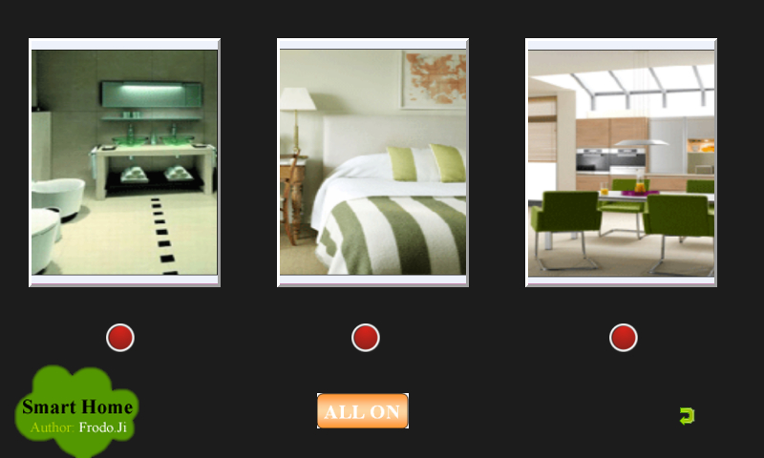
图8 LED控制界面图
Fig.8 Interface chart of the LED control
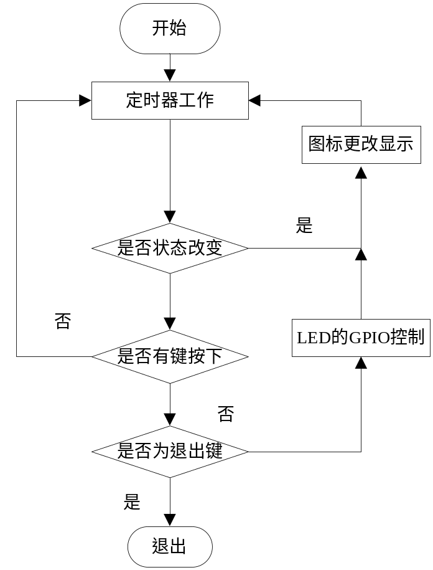
图9 LED程序流程图
Fig.9 Program flow chart of the LED control

4.4 GPRS短信发送
GPRS短信发送是方便用户在家中没有移动电话的情况下与外出在外的家庭人员进行短信发送通知，并且当温湿度等监控数据超出警戒值时，也将自己将报警短信发送到指定手机号上。
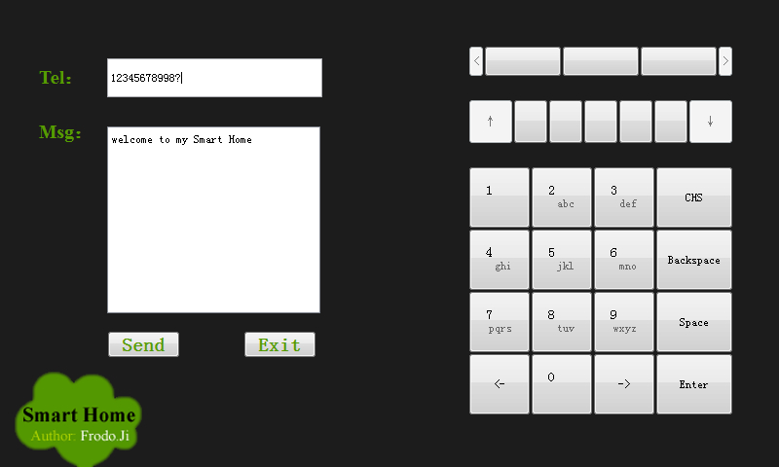
图10 GPRS短信发送界面图
Fig.10 Interface chart of GPRS message send
GPRS短信发送模块与家庭留言的程序设计流程图是一样的，只是在发送或确定按钮之后，进行具体的操作不同。点击发送按钮会通过访问串口设备文件serial2，进行与GPRS模组的操作，发送短信。而留言确定按钮点击后，就会打开文件，进行写入，使用Qt中的QFile类就可以进行文件操作。
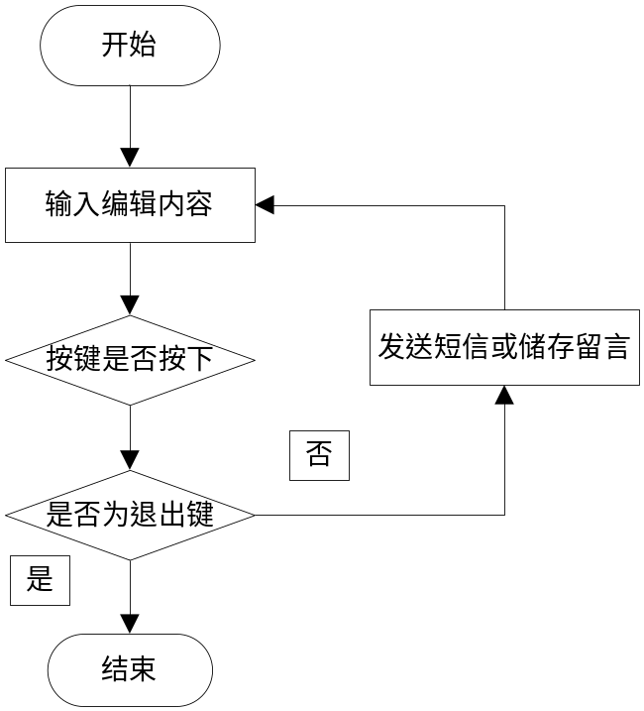
图11 短信发送与留言流程图
Fig.11 Program flow chart of the message send or leave

4.5 温湿度监控报警
温湿度监控报警系统是客户端对环境监控的一个例子，以后可以类似添加光线传感器、火控传感器、烟雾传感器等一系列的监控传感器。嵌入式Linux系统添加新的硬件之后都是对其数据手册进行学习，编写相关的驱动文件，通过驱动文件的访问，通过open（）、read（）就能将硬件监控的数据读取并实时的显示到LCD屏幕上，温湿度超标之后就会将相应的图标修改，并播放报警音发送报警短信。
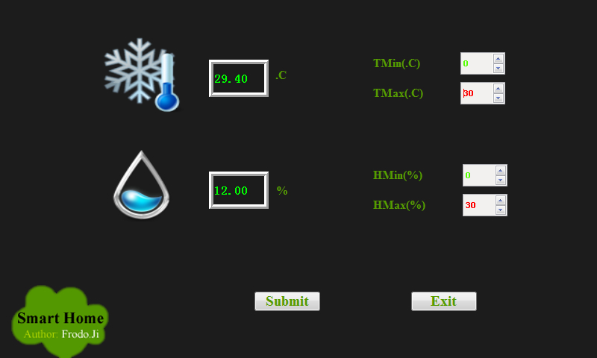
图12 温湿度监控显示界面图
Fig.12 Interface chart of Temperature and humidity monitor display
4.6 多媒体播放器
多媒体播放器的设计是以MPlayer为播放内核的视频播放器，整个播放器是通过触控实现的播放器^{[7]}。上下滑动屏幕是音量的增加与减少，左右滑动屏幕是播放进度的前进与后退，单击屏幕实现暂停与播放，双击就退出全屏或者是进入全屏播放，点击功能键退出按钮就能退出并回到主界面。
由于本多媒体播放器是MPlayer内核，采用的是它的slave模式。能够接收标准输入的命令达到控制播放器的作用，所以在这里就需要使用到Qt的QProcess类，打开一个Linux终端进程，然后使用Linux命令将播放器启动起来，以后的控制命令也是直接写入这个进程。
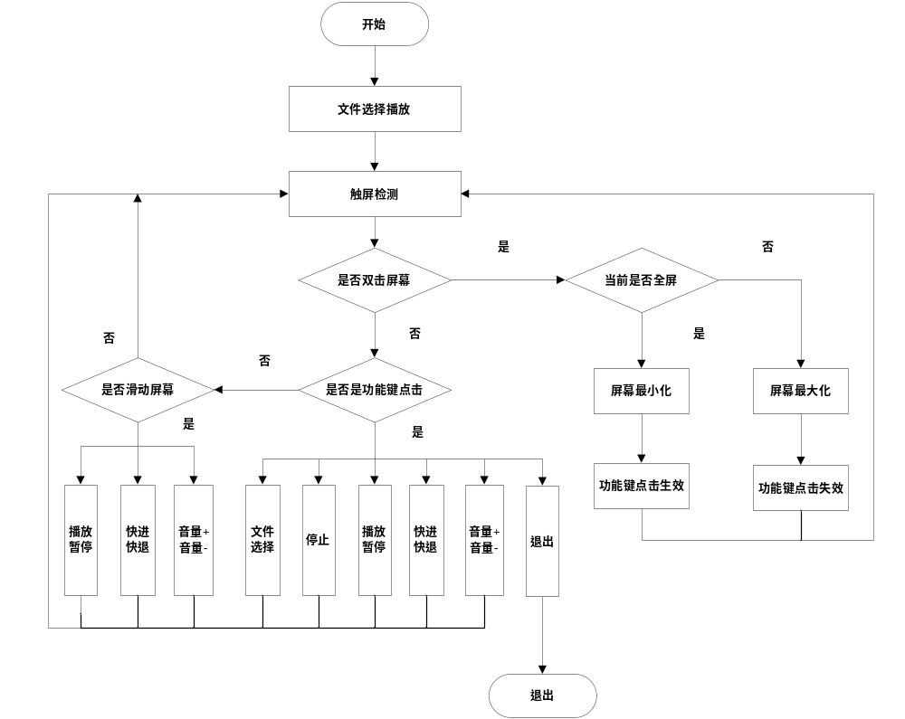
图13 多媒体播放器设计流程图
Fig.13 Program flow chart of the media player
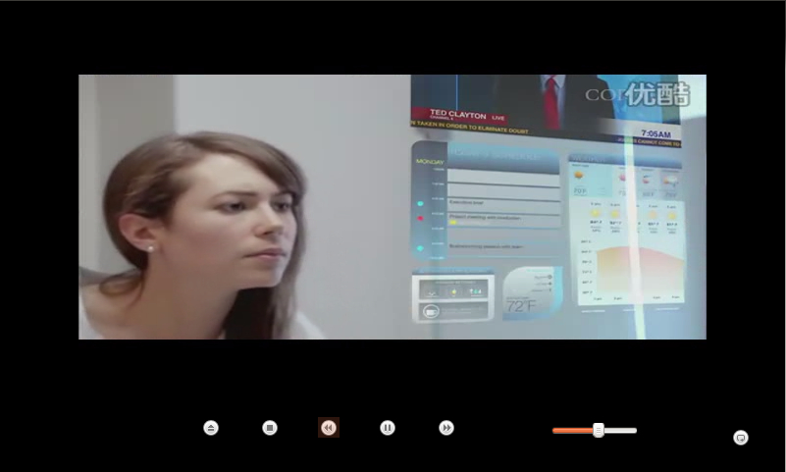
图14 多媒体播放器显示界面图
Fig.14 Interface chart of media player
4.7 参数设置功能
参数设置功能是对整个系统参数的设置，例如家庭相册的图片切换间隔时间设定，整个系统的时间设定，还有很多的功能开关可以设置在这个菜单上，集中采用全局变量。
5 结 论
该智能家居客户端包括基于Qt-4.7.0设计的全部UI界面，并运用了SQLite数据库管理数据，通过串口通信协议，IIC通信协议编写驱动操作硬件。客户端的功能设计比较完善，UI设计十分的友好，并实时的反馈到LCD屏幕上。客户端几乎所有的操作都是由手触控屏幕实现，能够紧跟当前人们的触控趋势，非常容易上手使用。能够成为以后智能家居客户端设计的一个很好的参考。
参考文献：
[1]杨祖泽．智能家居搭乘移动互联网“顺风车”再发展．中国公共安全（综合版）．深圳市华百安智能技术有限公司，2014，（8）：xx-xx
Yang Zu-ze．Smart home development by the free ride of mobile Internet．China's public security (comprehensive)．Ann intelligent technology co., LTD. Shenzhen China，2014，(8)：xx-xx
[2]母兵国．智能家居系统控制中心主控模块的设计与实现．中山大学研究生学报，2009，30(4)：102-112
Mu Bing-guo．Smart home system’s control center module design and implementation．Graduate student newspaper Of Sun yat-sen university，2009，30(4)：102-112
[3]王艺，刘方，林晓辉．基于GPRS的嵌入式智能家居终端的设计与实现[J]．微计算机信息，2007，23(26)：23—25．
WANG Yi，LIU Fang，LIN Xiao—hui．Design and realization of wireless home intelligent controller based on embedded system[J]．Microcomputer Information，2007，23(26)：23-25．
[4]韦东山．嵌入式Linux应用开发完全手册fMJ．北京：人民邮电出版社．2008．
[5]方策．基于网络的SQLite的家电管理系统[J]．微计算机信息，2009(25)：73．
FANG Ce．Appliance management system based on network and SQLite[J]．Microcomputer Information，2009(25)：73．
[6]贺翔，孟小华．嵌入式智能家居终端人机界面设计与实现[J]．计算机工程与设计，2010，31(10)：2166—2168．
HE Xiang，MENG Xiao-hua．Design and implementation of human-computer interface in embedded intelligent home system[J]．Computer Engineering and Design，2010，31(10)：2166-2168．
[7]杨叶珍．智能家居与影音技术(一)—智能家居及其组成．家庭影院技术，2006，11(11)：54-57
Yang Ye-zhen．Smart home and video technology (a), smart home and its composition．Home theater technology，2006，11(11)：54-57

作者简介：
嵇涛 男（1991.10.30—），嵌入式开发工程师，哈尔滨理工大学 应用科学学院 电子科学与技术。研究方向：嵌入式系统及应用开发
王玥 男（），

详细通信地址：

